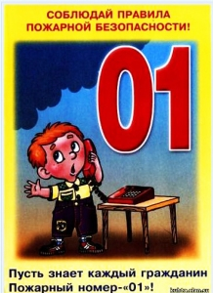
Пожарная безопасность в быту

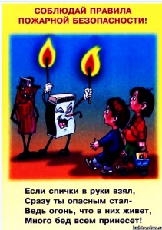
Пожар – это всегда беда. Однако не все знают элементарные правила поведения в случае пожара. И даже знакомое с детства – «звоните 01» – в панике забывается. Вот несколько самых простых советов, которые помогут вам в сложной ситуации. Главное правило – никогда не паниковать!
Большинство пожаров происходит в жилых домах. Причины их практически всегда одинаковы – обветшавшие коммуникации, неисправная электропроводка, курение в неположенных местах и оставленные без присмотра электроприборы.
Если у вас или у ваших соседей случился пожар, главное – сразу же вызвать пожарную охрану.
Если загорелся бытовой электроприбор, постарайтесь его обесточить, если телевизор – прежде всего, выдерните вилку из розетки или обесточьте квартиру через электрощит. Помните! Горящий телевизор выделяет множество токсических веществ, поэтому постарайтесь сразу же вывести из помещения людей. Накройте телевизор любой плотной тканью, чтобы прекратить доступ воздуха. Если это не поможет, через отверстие в задней стенке залейте телевизор водой. При этом старайтесь находиться сбоку: ведь кинескоп может взорваться. Проверьте, закрыты ли все окна и форточки, иначе доступ свежего воздуха прибавит огню силы. Если горят другие электрические приборы или проводка, то надо выключить рубильник, выключатель или электрические пробки, и после этого вызвать пожарных.
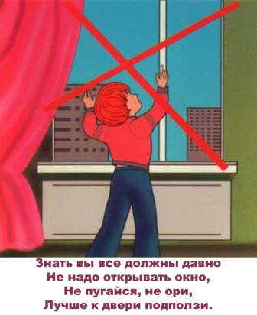
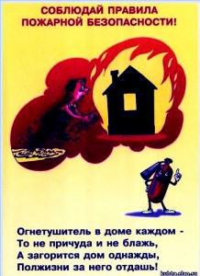
Если пожар возник и распространился в одной из комнат, не забудьте плотно закрыть двери горящей комнаты – это помешает огню распространиться по всей квартире и лестничной площадке. Уплотните дверь мокрыми тряпками, чтобы в остальные помещения дым не проникал. В сильно задымленном пространстве нужно двигаться ползком или пригнувшись.
Вопреки распространенному мнению, тушить огонь простой водой – неэффективно. Лучше всего пользоваться огнетушителем, а при его отсутствии – мокрой тканью, песком или даже землей из цветочного горшка.
Если вы видите, что ликвидировать возгорание своими силами не удается, немедленно уходите. Возьмите документы, деньги и покиньте квартиру через входную дверь. Если путь к входной двери отрезан огнем и дымом – спасайтесь через балкон. Кстати, самые безопасные места в горящей квартире – на балконе или возле окна. Здесь пожарные найдут вас быстрее! Только оденьтесь потеплее, если на улице холодно. Открывайте дверь на балкон осторожно, поскольку пламя от большого притока свежего воздуха может усилиться. Не забудьте плотно закрыть дверь балкона за собой.
Постарайтесь перейти на нижний этаж (с помощью балконного люка) или по смежному балкону к соседям. Но помните: крайне опасно спускаться по веревкам, простыням и водосточным трубам. Тем более не следует прыгать вниз!
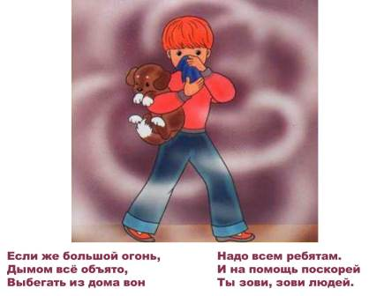
Еще один путь спасения – через окно. Уплотните дверь в комнату тряпками. Как только убедитесь, что ваш призыв о помощи услышали, ложитесь на пол, где меньше дыма. Таким образом, можно продержаться около получаса.
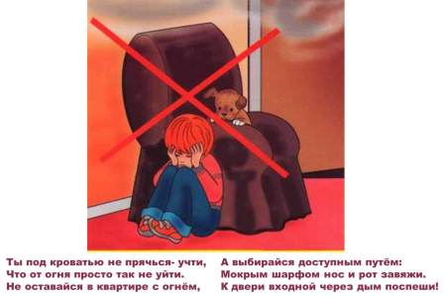

Поскольку огонь и дым распространяются снизу вверх, особенно осторожными должны быть жители верхних этажей.
Если вы случайно оказались в задымленном подъезде, двигайтесь к выходу, держась за стены (перила нередко ведут в тупик). Находясь в высотном доме, не бегите вниз сквозь пламя, а используйте возможность спастись на крыше здания, не забывайте использовать пожарную лестницу. Во время пожара запрещено пользоваться лифтом – его в любое время могут отключить. Кроме того, вы сами загоните себя в ловушку, так как можете «зависнуть» в лифте между горящими этажами и получить отравление угарным газом. Выбираясь из подъезда на улицу, как можно дольше задержите дыхание, а еще лучше – защитите нос и рот мокрым шарфом или платком.

Пожарная безопасность при проведении Новогодних и Рождественских праздников
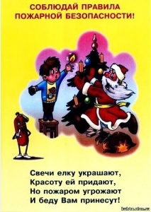
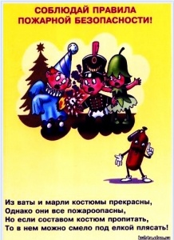

Новогодние и Рождественские праздники –замечательное время для детей и взрослых.Почти в каждом доме устанавливают и украшают красавицу-елку. Для того, чтобы эти дни не были омрачены бедой, необходимо обратить особое внимание на соблюдение мер пожарной безопасности, которые очень просты.
            - Ёлка устанавливается на устойчивой подставке, подальше от отопительных приборов.
            - Для освещения елки необходимо использовать только исправные электрические гирлянды заводского изготовления.

ЗАПРЕЩАЕТСЯ:
- украшать елку свечами, ватой, игрушками из бумаги, целлулоида и других легковоспламеняющихся материалов;
- одевать маскарадные костюмы из марли, ваты, бумаги и других легкогорючих материалов;
- зажигать на елке и возле нее свечи, бенгальские огни, пользоваться хлопушками и другими пиротехническими изделиями
Пожарная безопасность в лесу
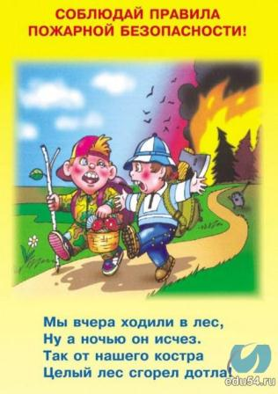
Природные пожары относятся к числу очень опасных и часто повторяющихся ЧС. Они приводят к уничтожению лесных массивов, гибели животных и растений, нарушению теплового баланса в зоне пожара, загрязнению атмосферы продуктами горения, к эрозии почвы. Нередко природные пожары являются причиной травмирования, заболевания, гибели людей.
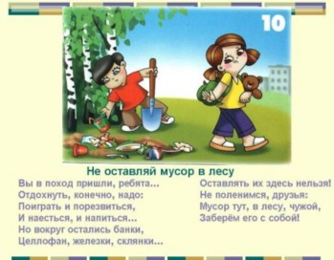
Источником возникновения природных пожаров могут явиться естественные причины: разряд молнии, извержение вулкана, самовозгарание, трение деревьев, падение космического объекта.
Но в подавляющем большинстве случаев природные пожары являются следствием нарушения человеком требований пожарной безопасности. Примерно 60-70% природных пожаров возникают в радиусе 5 км от населенных пунктов. В этой зоне чаще всего люди проводят время "на природе".

Отправляясь на отдых "на природу" помните...
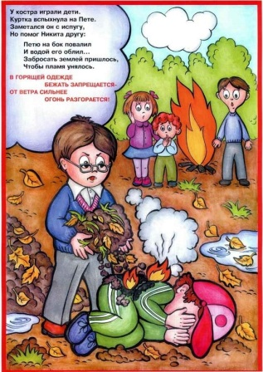
ЗАПРЕЩАЕТСЯ:
- бросать в лесу горящие спички, окурки, тлеющие тряпки;
- разводить костер в густых зарослях и хвойном молодняке, под низконависающими кронами деревьев;
- выжигать сухую траву на лесных полянах, на полях, под деревьями;
- поджигать камыш;
- разводить костер в ветреную погоду и оставлять его без присмотра;
- оставлять костер горящим после покидания стоянки.

При обнаружении природного пожара постарайтесь ликвидировать очаг возгорания собственными силами; если это не удалось сделать, быстро покиньте опасную зону, обязательно сообщите о месте пожара в лесную охрану, администрацию, полицию, спасателям.

